

毕业设计（论文）中期报告

题 目：带电粒子在不同材料下的屏蔽模拟分析

专 业 核物理
学 生 李岳松
学 号 1171100214
指导教师 任延宇副教授
日 期 2021年4月9日

哈尔滨工业大学教务处制

1．论文工作是否按开题报告预定的内容及进度安排进行
经过前期工作，现已完成利用Geant4验证单位质量屏蔽物质的阻止本领公式、探究不同屏蔽物质对中高能质子的屏蔽效果、自编程序计算带电粒子在物质中的射程等内容，并推导出对于入射动量在0.1~1GeV/c之间的质子，在分别使屏蔽层质量越小、屏蔽层厚度越小的条件下，选取屏蔽层物质的原则。论文工作按开题报告预定内容及进度安排进行。

2．已完成的研究工作及成果
2.1. 课题简介
本课题旨在研究带电粒子的能量在物质中的衰减规律，从而计算带电粒子的射程、能量沉积等物理量，进而得到在不同情境下对人体、仪器设备等屏蔽效果最佳的屏蔽层。主要研究内容包括：利用Geant4验证屏蔽物质阻止本领公式、计算带电粒子在物质中的射程与能量沉积、研究在满足屏蔽层质量最小、厚度最小等条件下屏蔽物质的选取原则。

2.2. 最优屏蔽层的理论研究
2.2.1. 屏蔽层厚度最小
屏蔽层须使得带电粒子的能量降低到安全水平，此处我们将安全水平粗略得理解为带电粒子能量降低为零，因此屏蔽层厚度须大于等于带电粒子射程。
带电粒子在不同屏蔽物质中射程R的计算公式为：
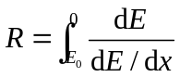 （1）
其中，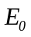为粒子初始能量，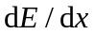为屏蔽物质的阻止本领。
由于单位质量物质阻止本领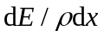与物质的密度无关，为了方便分析，我们将屏蔽层物质的阻止本领变换为单位质量物质的阻止本领，即：
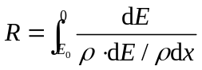 （2）
由（2）式我们得知，带电粒子射程与屏蔽物质的单位质量阻止本领和密度有关。要使带电粒子射程最短，只需使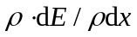最大。

2.2.2. 屏蔽层质量最小
假设某一辐射场中带电粒子入射方向相同，且辐射场均匀分布，则计算屏蔽层质量只需计算沿带电粒子入射方向的屏蔽层线质量密度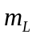，计算公式如下：
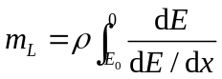 （3）
其中为屏蔽层物质的密度。
为了方便分析，我们将屏蔽层物质的阻止本领变换为单位质量屏蔽层物质的阻止本领，则（3）式变换为
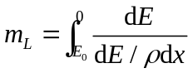 （4）
由（4）式得知，在带电粒子入射能量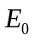一定的情况下，沿带电粒子入射方向的屏蔽层线质量只与单位质量屏蔽层物质的阻止本领有关， 越大，越小。因此想要屏蔽层线质量密度最小，只需寻找单位质量屏蔽层物质阻止本领最大的物质即可。

2.3. 单位质量阻止本领计算公式的验证
单位质量物质的阻止本领计算公式^{[1]}如下：
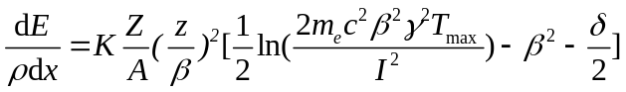 （5）
式中：
：入射粒子的速度
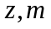：入射粒子的核电荷数与质量
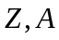,M：组成物质的元素的核电荷数、核子数与质量
：屏蔽物质的平均电离能
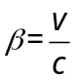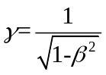
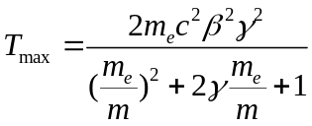
：与物质密度有关的参数，当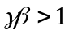时对结果影响显著
根据（5）式，我们可以得出以下结论：单位质量物质的阻止本领与物质原子序数、入射粒子电荷量有关，物质原子序数越大，入射粒子电荷量越大，单位质量物质的阻止本领越小。这一定性结果有助于我们之后对问题的分析。
我们利用Geant4程序包的电磁相互作用模型对理论公式进行验证。验证具体过程如下：（1）建模。建立一个厚度为微米量级的Al薄板，在薄板前放置一个粒子枪，设置粒子种类为质子，入射动量为0.1GeV/c，粒子枪与薄板之间设置为真空环境，如图1。
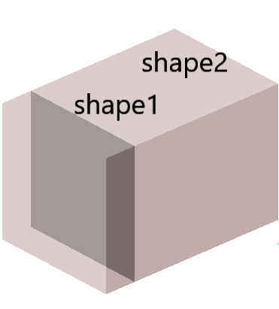
图1 Geant4中的薄板模型，其中shape1为薄板，shape2 为真空环境，粒子枪未显示
（2）统计能量沉积。设置粒子枪内出射100个粒子，运行案例后Geant4会返回给用户薄板的吸收剂量D，根据吸收剂量与沉积能量的关系
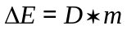 （6）
其中为薄板质量。可得到单位长度薄板上的能量沉积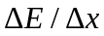。
（3）改变参数。改变入射粒子能量与薄板材料，记录不同参数下单位长度薄板的能量沉积。
（4）与理论值比较。将模拟值与理论值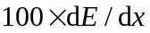比较（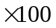是由于粒子枪出射100个粒子），如图2。
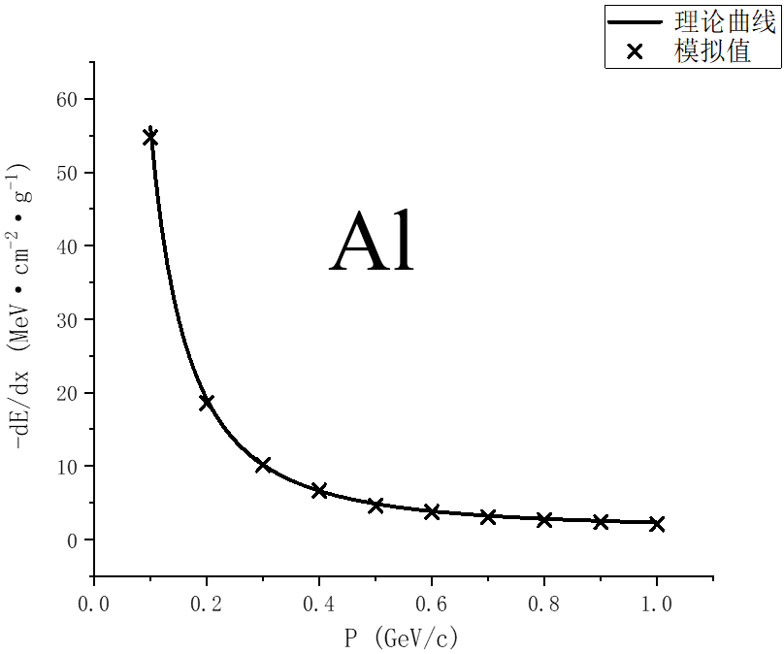
图2 入射粒子为质子，粒子入射动量为0.1GeV/c~1GeV/c，屏蔽材料为Al时，理论曲线与模拟结果的比较
由图2我们得知，在Geant4的电磁相互作用模型下模拟质子轰击Al板，在入射动量为0.1GeV/c~1GeV/c时，理论计算结果与Geant4模拟结果高度吻合。除了研究屏蔽物质为Al之外，我们还研究了B、Cu、Sn、W、Pb等物质，结果如图3：

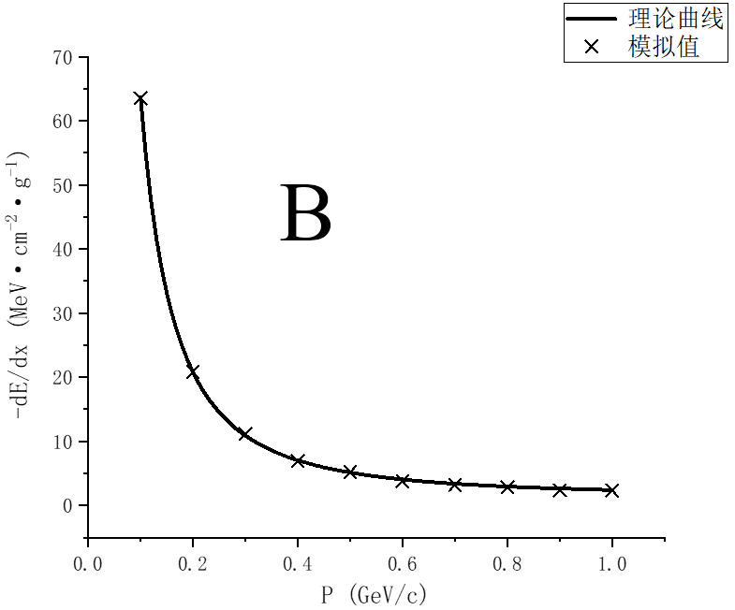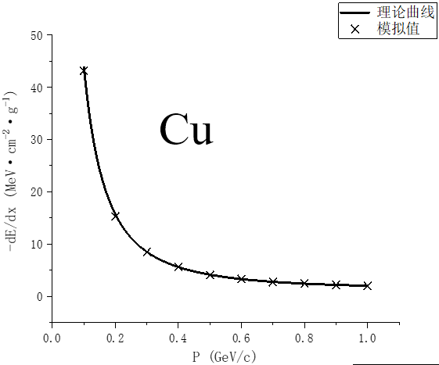
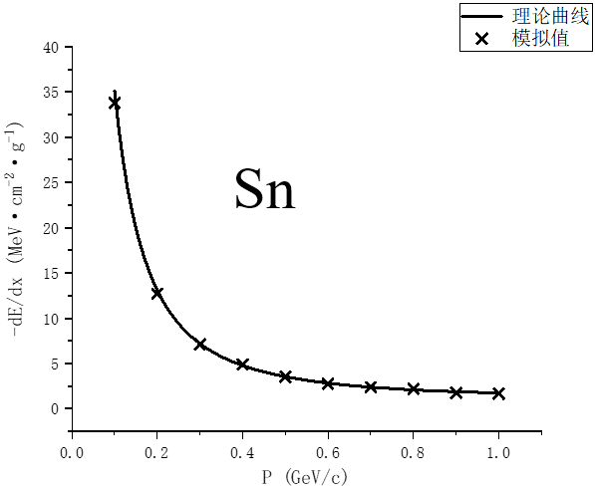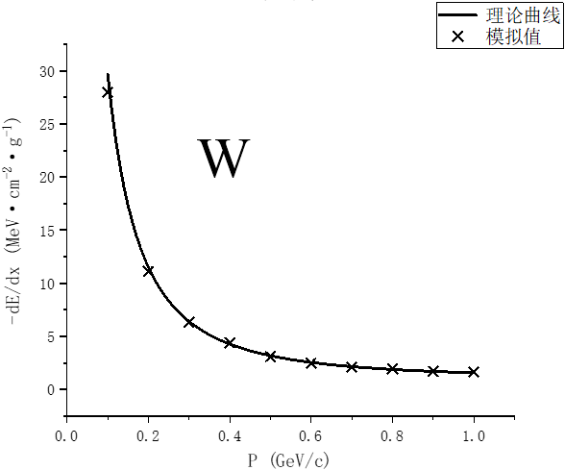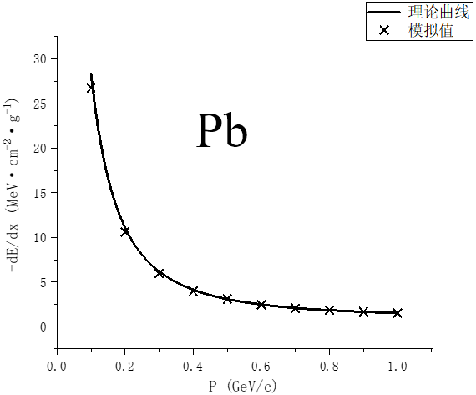
图3 入射粒子为质子，入射动量为0.1GeV/c~1GeV/c，屏蔽材料分别为B、Cu、Sn、W、Pb时，理论曲线与模拟结果的比较
由此我们认为，在计算入射动量为0.1GeV/c~1GeV/c的质子在屏蔽物质中的能量损失时，可以由（5）式进行精确计算。

2.4. 不同物质对中高能质子的屏蔽效果
2.4.1.不同物质对于中高能质子的阻止本领
（5）式虽然可以精确计算单位质量物质的阻止本领，但在实际辐射防护中，屏蔽层的防护效果不只与屏蔽层物质元素种类有关，还与屏蔽层物质密度有关。因此在实际辐射防护中计算时，我们需要对（5）式作以改变：
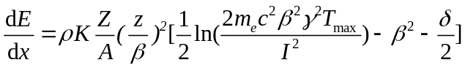 （7）
此时方程左边为真正意义上的阻止本领，即在单位长度物质中带电粒子所损失的能量。
我们选取C、Fe、W三种物质作为屏蔽材料，研究它们对入射动量为0.1GeV/c~1GeV/c的质子的屏蔽效果，结果如图4所示。
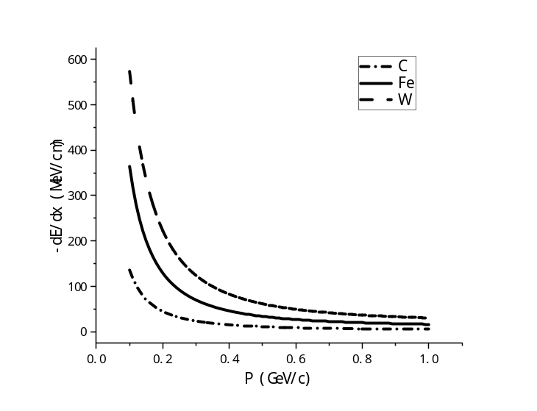
图4 入射粒子为质子，入射动量为0.1~1GeV/c，屏蔽物质分别为C、Fe、W时，屏蔽物质的阻止本领
图4表明，虽然W的原子序数最大，单位质量阻止本领最弱，但由于W的密度大于Fe、C的密度（W：19.3g/cm³，Fe：7.874g/cm³，C：2g/cm³），因此在实际辐射防护中，W的阻止本领大于Fe、C的阻止本领。

2.4.2. 中高能质子在不同物质中射程的计算与比较
由于理论公式的积分稍显复杂，不便于计算，因此我们通过编写程序来计算射程。程序的实现思路如下：将屏蔽层沿粒子入射方向划分为若干层，每层厚度为微米量级。设粒子穿行至第N层屏蔽物质时能量为E，将能量E设置为粒子进入第N+1层屏蔽物质时的初始能量，将初始能量与物质原子序数等相关参数代入（7）式中，以此得到第N+1层屏蔽物质的阻止本领，进而得到粒子在第N+1层屏蔽物质中所损失的能量。以此类推，经过每层物质的迭代计算，当粒子的能量从降低到阈值（用户设定）时，记录此时粒子所在的层数，层数乘以每层物质的厚度即为粒子在屏蔽物质中的射程。
我们通过上述思路成功实现了程序，并计算了初始能量分别为1、100、200、300、400 MeV的质子分别在C、Fe、W三种物质的射程，结果如图5所示。为了验证自编程序计算结果的合理性，我们将同样的参数输入Geant4中，得到Geant4所追踪到的粒子运动轨迹，进而得到粒子的射程。我们将自编程序的计算结果与Geant4仿真结果做了对比，如表1。
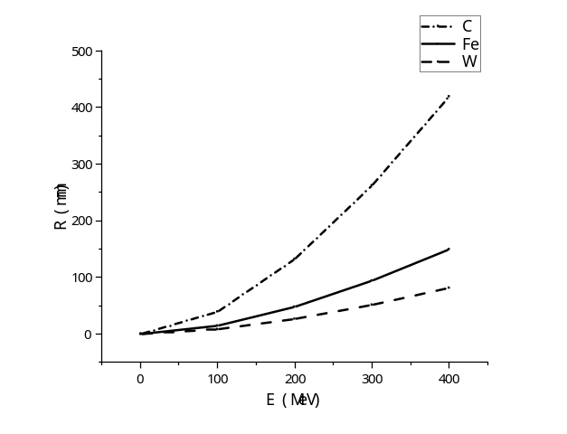
图5 入射粒子为质子，初始能量分别为1、100、200、300、400 MeV，屏蔽物质分别为C、Fe、W时，入射粒子在屏蔽物质中的射程

入射能量/MeV  物质种类 |  | 1 | 100 | 200 | 300 | 400
C | Geant4 | 0.016 | 43.60 | 145.50 | 286.00 | 461.00
C | 自编程序 | 0.015 | 43.19 | 145.30 | 287.85 | 460.17
C | 二者差别 | 6.25% | 0.92% | 0.13% | 0.65% | 0.18%
Fe | Geant4 | 0.008 | 14.60 | 48.70 | 95.50 | 149.20
Fe | 自编程序 | 0.009 | 14.48 | 47.82 | 93.93 | 149.31
Fe | 二者差别 | 12.5% | 0.82% | 1.81% | 1.64% | 0.06%
W | Geant4 | 0.011 | 8.36 | 26.50 | 51.40 | 81.60
W | 自编程序 | 0.023 | 8.15 | 26.37 | 51.33 | 81.13
W | 二者差别 | 52.2% | 2.57% | 0.51% | 0.14% | 0.58%

表1 入射质子能量分别为1、100、200、300、400 MeV，屏蔽物质分别为C、Fe、W时，Geant4与自编程序射程计算值（单位：mm）的比较
表1表明，自编程序计算结果与Geant4仿真结果在粒子初始能量分别为100、200、300、400 MeV时符合得很好。因此我们可以认为，自编程序的计算结果在粒子入射能量区间为100~400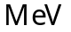时较为合理。自编程序的好处在于我们可以一次性计算多种入射能量、多种屏蔽物质下的带电粒子射程，节省了大量时间，为我们之后在不同情境下研究最优屏蔽层的选取原则提供了便利。

3．后期拟完成的研究工作及进度安排
目前我们完成了入射动量为0.1~1GeV/c（入射能量为5~433MeV）的质子屏蔽计算，包括单位质量屏蔽层物质阻止本领、质子射程、屏蔽层厚度与质量等，接下来我们将进行其他能量区间质子的屏蔽计算，以及对于粒子、电子的屏蔽计算。具体进度安排如下：
时间 | 进度安排
4月 | 电子的屏蔽计算  粒子的屏蔽计算
5月 | 其他能量区间质子的屏蔽计算  撰写毕业论文

4．存在的问题与困难
4.1. 复杂屏蔽材料的选取
当前研究中我们使用的屏蔽材料均为单质，提出的最优屏蔽层物质选取原则也只针对单质。根据我们查阅到的相关文献，目前人们已经使用陶瓷材料、合金、聚合物等物质作为带电粒子的屏蔽材料。这些复杂材料在不同的应用环境中如何选择，我们目前还没有明确的思路。

4.2. 自编程序在低能区的误差
表1结果表明自编程序计算结果与Geant4仿真结果在粒子入射能量为1时差别较大，尤其当屏蔽物质为W时差别十分明显，对于其中的原因我们目前还不清楚。

5．论文按时完成的可能性
按照目前的进度，我们将在4月与5月份完成电子、粒子与其他能量区间质子的屏蔽计算，论文可以按时完成。

6. 参考文献
[1]. Nagashima Yorikiyo. Elementary Particle Physics:Quantum Field Theory and Particles[M]. Weinheim, Germany : Wiley‐VCH Verlag GmbH & Co. KGaA, 2010：384.

